МИНИСТЕРСТВО ОБРАЗОВАНИЯ РЕСПУБЛИКИ БЕЛАРУСЬ

Учреждение образования «БЕЛОРУССКИЙ ГОСУДАРСТВЕННЫЙ

ТЕХНОЛОГИЧЕСКИЙ УНИВЕРСИТЕТ»

Факультет Информационных технологий

Специальность 1-40 01 01 Программное обеспечение информационных технологий

**Отчет по лабораторной работе №4**

Выполнил:

студент I курса 6 группы (2 подгруппа)

специальности ПОИТ Попович Алексей

Дисциплина:

Основы программной инженерии

1. Входные данные: Кол-во символов(n), Символы(code[i]), Выбор действия(а).
2. Выходные данные: Код Windows-1251 введенных заглавных и строчных символов.
3. Блок-схема:

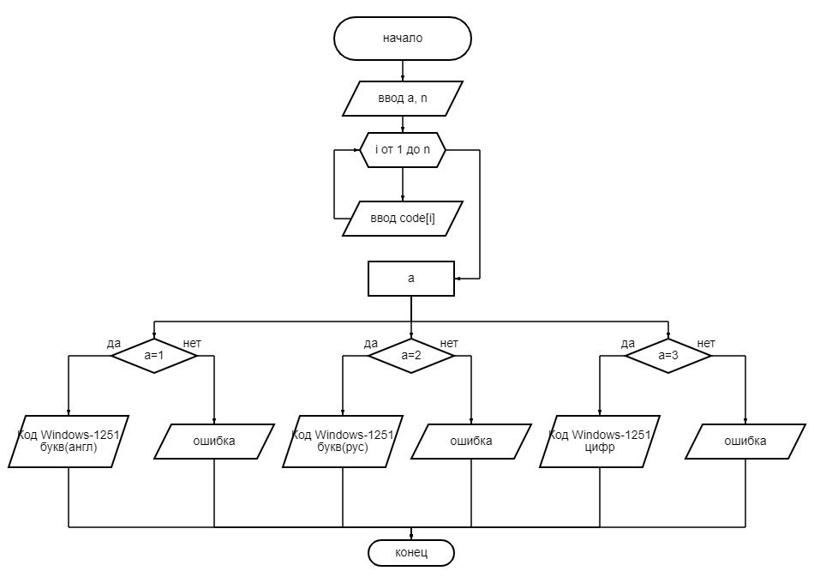

1-й модуль: Главный модуль FindCode.h. Заголовочный файл модуля.

2-й модуль: FindCode.cpp. Файл реализации модуля.

3-й модуль: главный модуль.

ПСЕВДОКОД:

ВВОД a, n;

ЦИКЛ ОТ 1 ДО n

ВВОД code[i];

ВЫБОР ДЕЙСТВИЯ 1 2 3;

FindCode

1: ВЫВОД КОДА АНГЛИЙСКОЙ БУКВЫ

ИНАЧЕ ОШИБКА

2: ВЫВОД КОДА РУССКОЙ БУКВЫ

ИНАЧЕ ОШИБКА

3: ВЫВОД КОДА ЦИФРЫ

ИНАЧЕ ОШИБКА

END FindCode;

КОНЕЦ

